НАСИЛИЕ В СЕМЬЕ
МОЖНО
ОСТАНОВИТЬ

Домашнее насилие – это реальная опасность как для вашей жизни, так и для жизни ваших детей. Вы можете защитить себя, уйти в случае опасности.

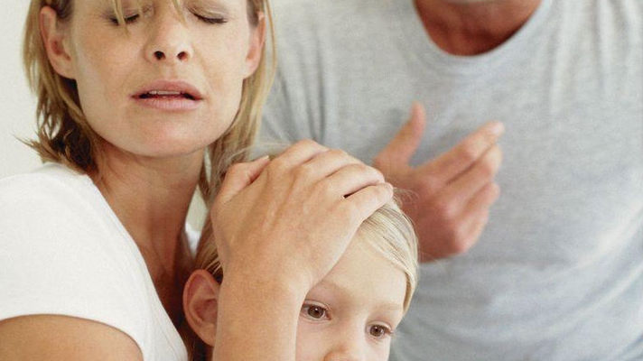

В государственном учреждении
«Лидский районный территориальный центр социального обслуживания населения» организована работа
«кризисной»комнаты

Если вы подвергаетесь домашнему насилию,если вам необходима эмоциональная поддержка в трудной жизненной ситуации, если не с кем поделиться своей проблемой, вы можете обратиться за помощью в отделение социальной адаптации и реабилитации учреждения ГУ «Лидский РТЦСОН» по адресу: г.Лида, ул.Варшавская,9, каб.10. По телефону 61-10-12, 8(029)7849062 (МТС) или при личной встрече со специалистами отделения вы получите необходимую консультацию, сможете преодолнеть травматические последствия насилия и возродить самоуважение и уверенность в себе.

